Ejercicio 1 – Área de Polígonos

Materia: 75.40 - Algoritmos y Programación I

Catedra: 04 – Essaya

Práctica: Barbara

Alumno: Juan Ignacio Martínez

Padrón: 94785

Corrector: Franco Lighterman

Parte 1: Entorno de Trabajo

Parte 1.1

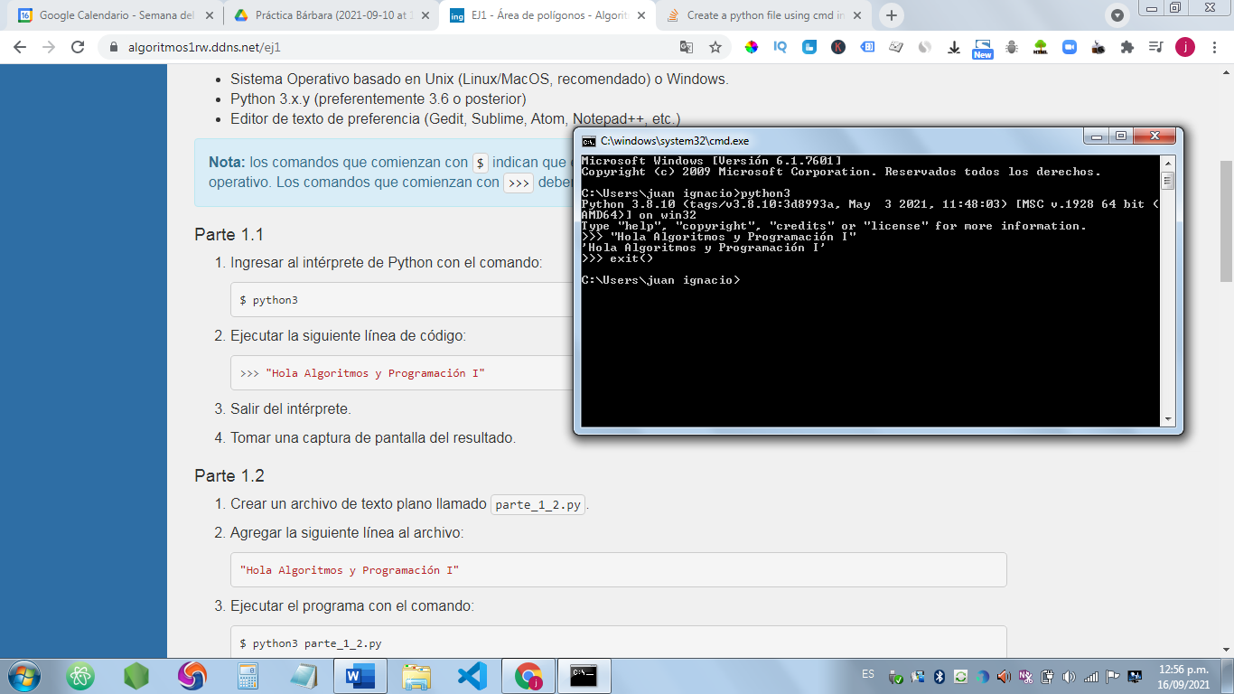

Parte 1.2

1.2.4

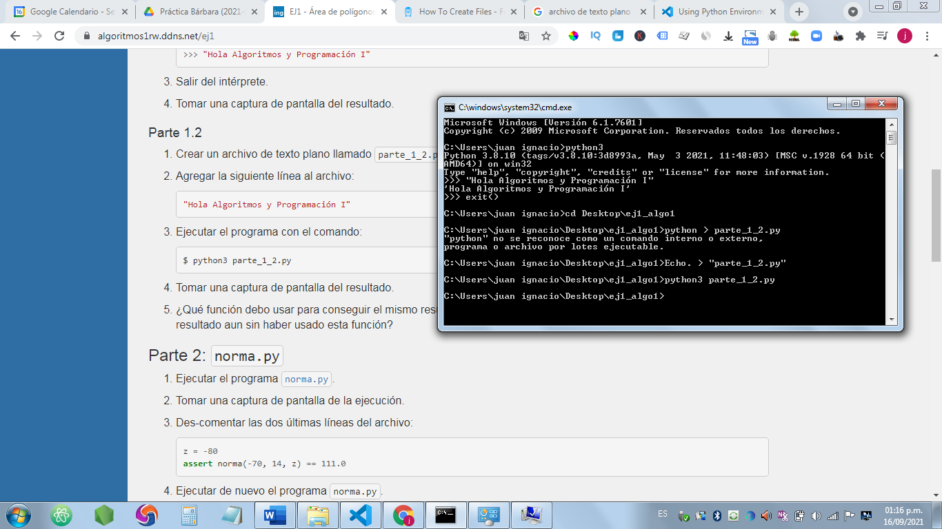

1.2.5. Para obtener el mismo resultado que en 1.1 debo utilizar la función Print. Es decir, debo cambiar el código dentro del archivo por:

Print(“Hola Algoritmos y programación I”)

En 1.1 vemos el resultado sin haber usado la función print porque estamos dentro del intérprete de Python que nos imprime el resultado de una expresión luego de evaluarla. En cambio, cuando Python ejecuta un programa .py no imprime nada en la pantalla a menos que le indiquemos que lo haga. Por eso en parte_1_2.py llamo a la función print.

Parte 2: norma.py

2.2

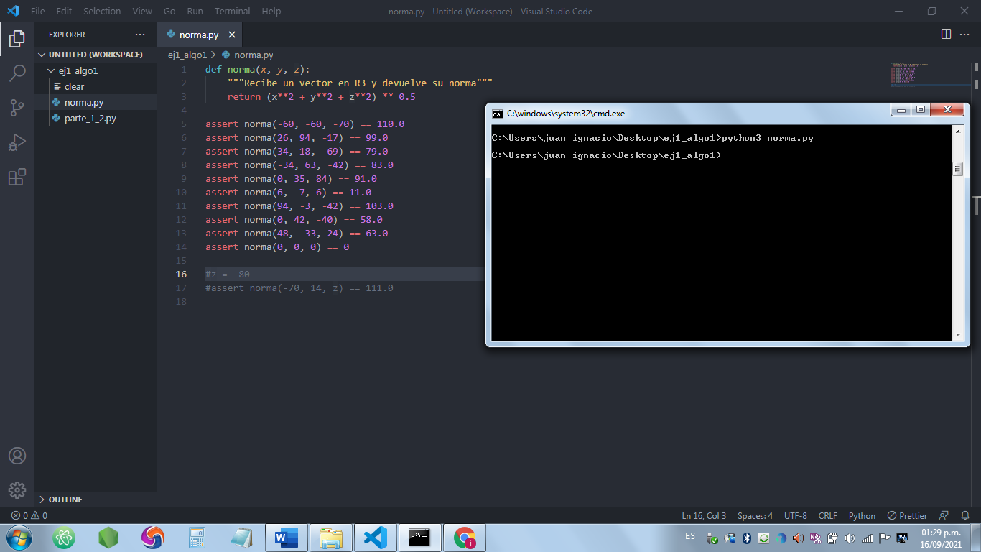

2.5

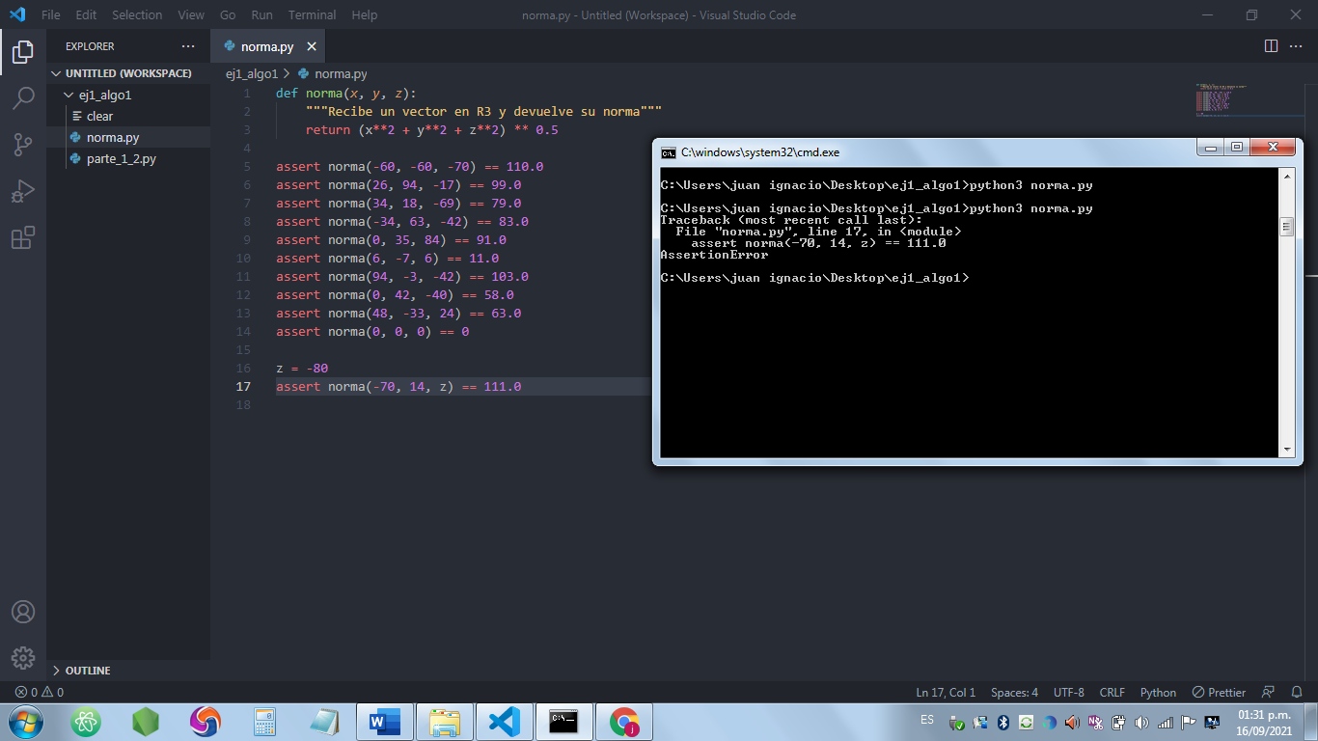

2.5.1

La salida del programa es: AssertionError

2.5.2

En la terminal me indica que el error se produjo en la línea 17 de mi archivo donde se encuentra escrita la siguiente línea de código:

assert norma(-70, 14, z) == 111.0

2.5.3

La instrucción assert recibe una expresión booleana. Si esta expresión devuelve true, la instrucción assert no hace nada, pero si la expresión devuelve false se produce un error.

Parte 3: Diferencia.py

3.3

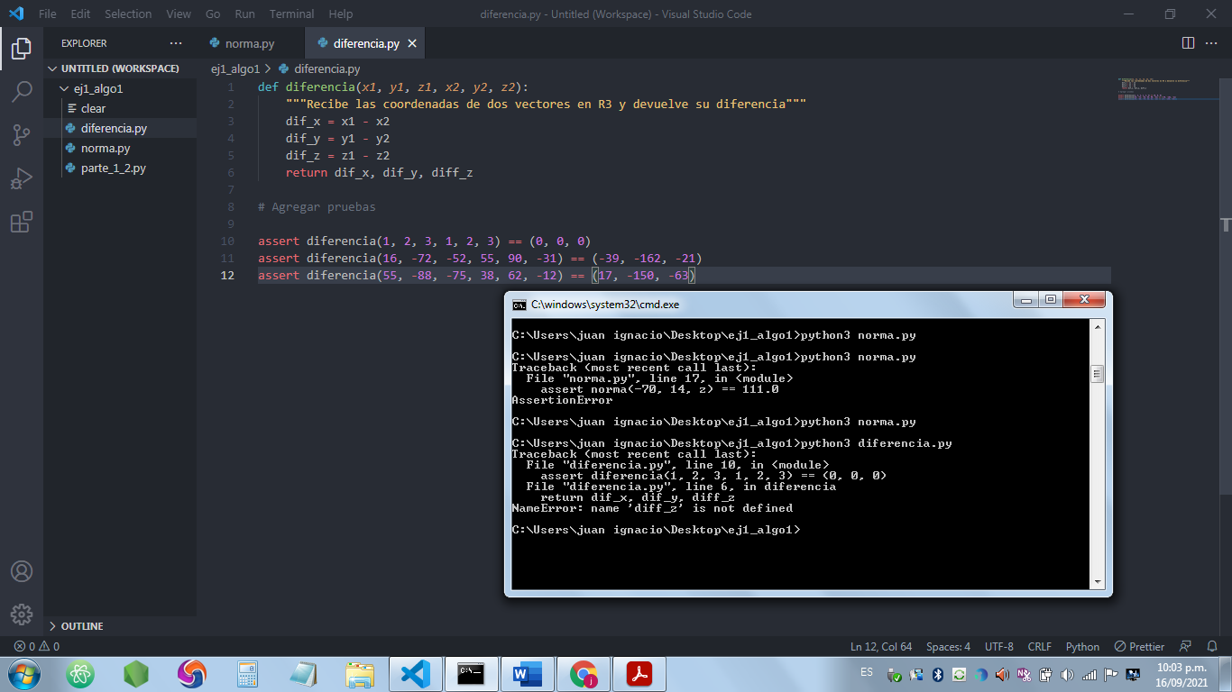

3.4

Se detectó un error en la línea 6 que se debe a que no tenemos definida la variable diff_z cuyo valor intentamos devolver. La variable definida dentro de la función lleva el nombre de dif_z.

Parte 4: Depuración

4.4

La terminal muestra el error AssertionError en la línea 10 de mi código.

4.6

Es importante nombrar las funciones y las variables de manera tal que sus nombres sean representativos ya que esté mismo código lo puede tener que leer un compañero de trabajo o de proyecto y es importante que se entienda lo mejor posible. También puede pasar que lo tenga que leer uno mismo en un futuro y si los nombres no están bien definidos va a llevar más trabajo recordar y entender que es lo que hace el código.

4.7

Si, se puede escribir todo el cuerpo de una función en una sola línea. En vez de almacenar en distintas variables los valores que me devuelven las expresiones, puedo escribir directamente las expresiones en la línea del return. Por ejemplo, de la siguiente manera:

def mi_funcion(*x1*, *y1*, *z1*, *x2*, *y2*, *z2*):

    """Recibe las coordenadas de dos vectores en R3 y devuelve el producto vectorial"""

    return y1*z2 - z1*y2, z1*x2 - x1*z2, x1*y2 - y1*x2

Parte 5: Reutilizando funciones

5.4

Es importante reutilizar funciones porque no es una buena práctica repetir código cuando no es necesario.